今日动态
2023.12.25 星期一 晴
- 来园情况
- 出勤：小四班今日6人请假，出勤人数15人。
- 一日生活观察
一日生活观察
序号 | 姓名 | 入园情绪 | 午餐（自主吃光饭菜√需要帮助○） | 午睡
1 | 高婧夏 | √ | √ | √
2 | 陈吕安冉 | 请假 | 请假 | 请假
3 | 陈彧 | √ | √ | ○
4 | 耿宸悦 | √ | √ | √
5 | 王木禾 | √ | √ | √
6 | 芦洛希 | 请假 | 请假 | 请假
7 | 周金妍 | 请假 | 请假 | 请假
8 | 于籽欣 | √ | √ | √
9 | 陈彦潼 | 请假 | 请假 | 请假
10 | 李秉臻 | √ | √ | √
11 | 杨煜枫 | √ | √ | √
12 | 顾乐凡 | 请假 | 请假 | 请假
13 | 陈铮 | √ | √ | √
14 | 杨奕 | √ | √ | √
15 | 张德坤 | √ | √ | √
16 | 丁一宸 | √ | √ | ○
17 | 徐槿安 | √ | √ | √
18 | 张继宸 | √ | √ | √
19 | 邹梓宁 | 请假 | 请假 | 请假
20 | 刘景辰 | √ | √ | ○
21 | 刘奕泽 | √ | √ | √
备注：√能主动做到 ○需要帮助提醒

- 集体活动
综合：新年来到了
教材分析： 每年的1月1日（即元旦）是阳历的第一天，是新的一年的开始，再过1个月就是我们中国传统的新年（春节）。本次活动通过谈话引导幼儿了解新年就是新的一年，让孩子们更好地感受新年的意义，引导孩子有积极向上的愿望，知道过新年了，我们大家就会大一岁，小朋友们长大了要更懂事、更能干。
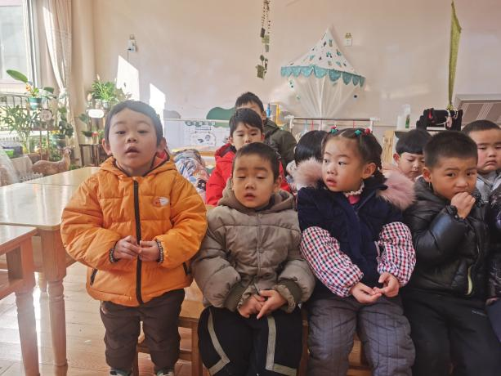 | 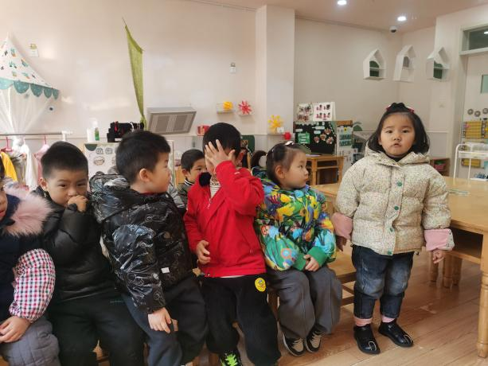
宝宝们都知道了过完年自己就大一岁了，有争取进步的愿望。

- 户外活动
今天我们在户外玩了攀爬架，我们一起看看精彩瞬间！
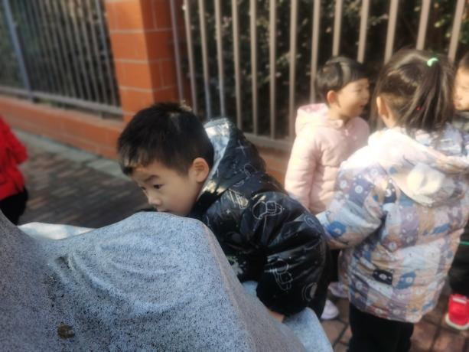 | 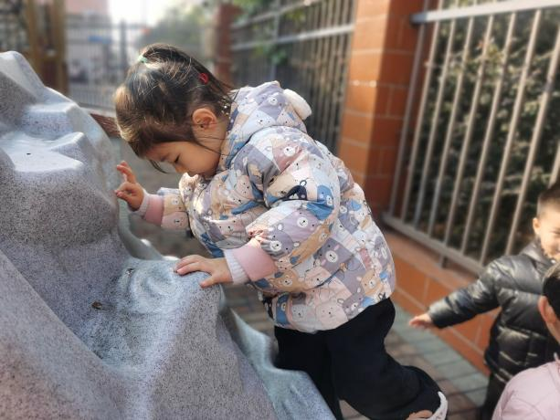
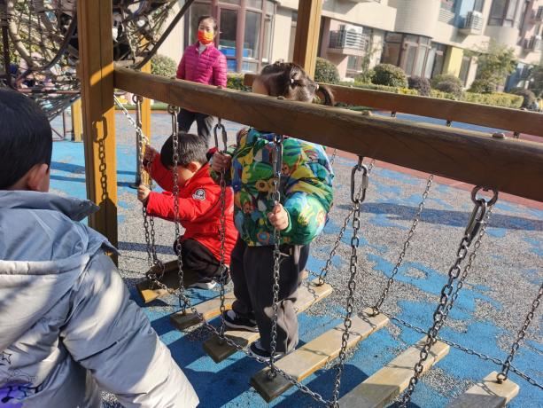 | 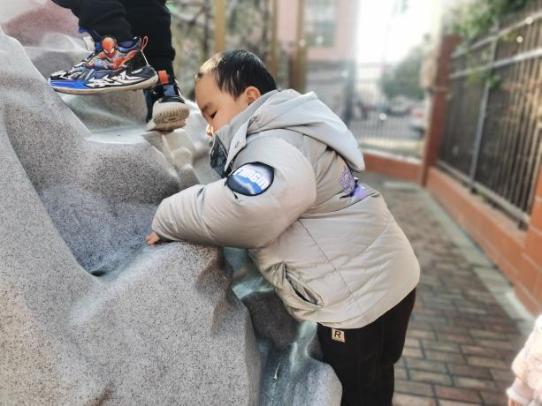
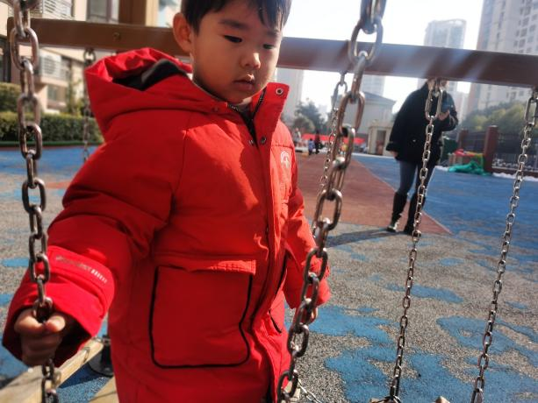 | 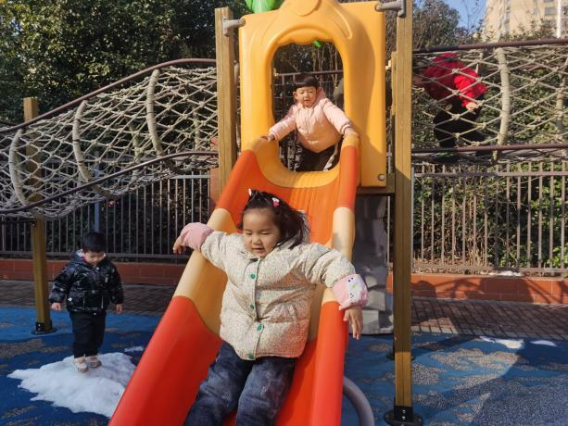
四、温馨提示
1.请家长们为小朋友们及时增添衣服，注意防寒保暖。
2.穿衣“三暖”：一手暖，二肚暖，三足暖。

